令和7年度企業技術研修　開催案内

卓上型走査電子顕微鏡の操作実習セミナー

大分県産業科学技術センター

大分県産業科学技術センターで所有する卓上型走査電子顕微鏡は、製品・材料表面の微小領域を観察・元素分析することで、研究開発や品質管理、クレーム対応に有用な情報が得られる装置です。本セミナーでは、個別に試料をお持ち込みいただき、実機での操作実習をとおして、試料の微小領域の観察とEDSによる元素分析の流れを体験いただけます。

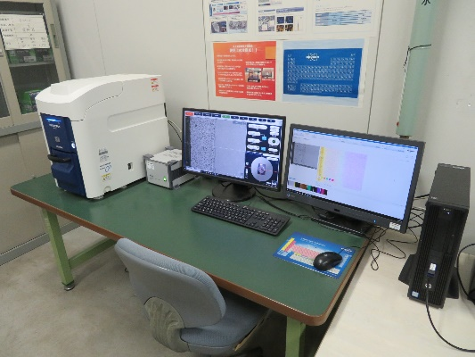

◆日時**：**案内開始日から令和8年2月27日（金）の間で随時

◆場所**：**大分県産業科学技術センター 材料開発棟G109-1

◆内容：①測定原理、装置の概要説明(30分程度)

②操作実習(30分～1時間程度)

◆対象者：初めてご利用される皆様や久しぶりのご利用で操作に

　　　　　不安な皆様等

◆講師：大分県産業科学技術センター　金属担当職員

◆定員：1回につき3名以内（原則１人１回、１団体3回まで。）

◆受講料：無料

◆申込方法：下記の受講申込書に必要事項をご記入の上、メール

またはFAXにてお申込下さい。

◆申込(問合せ)先：大分県産業科学技術センター　金属担当　真有（マアリ）宛

TEL：097-596-7111(内線330)　FAX：097-596-7110

E-mail：[y-maari@oita-ri.jp](mailto:y-maari@oita-ri.jp)

◆その他：①開催日時は、土日祝日を除く9:00～17:00の時間帯で、担当者との打ち合わせにより調整します。

　　　　　②研修終了後、引き続き機器を使用する場合は、別途、機器貸付料が発生します。最大延長は受講日

　　　　　　当日の17:15までです。機器貸付料は、受講日当日の16:30までにお支払いください。

＜必要事項をご記入の上、このままFAX送信して下さい。＞

FAX：097-596-7110　大分県産業科学技術センター　金属担当　真有　宛

**卓上型走査電子顕微鏡の操作実習セミナー　受講申込書**

◇企業名：

|  |  |  |  |  |
| --- | --- | --- | --- | --- |
| No. | 氏名 | 部署・職名 | 連絡先  (電話番号) | 今後メールによるセミナーや研修などの案内を希望される場合はご記入下さい。 |
| 1 |  |  |  | E-mail： |
| 2 |  |  |  | E-mail： |
| 3 |  |  |  | E-mail： |

◇参加者：

※本案内を受け取られた方は、お手数ですがご担当者・関係部署までご回覧下さいますようお願い申し上げます。

※お申込みの際にいただいた氏名等の情報は、セミナーの運営・案内にのみ利用いたします。

※当日は、セミナーの様子を写真撮影して広報等に使用することがあります。